

本科毕业论文(设计)

**论文题目：基于供应链的供应商管理系统的设计与实现**

学生姓名： 王婧

学 号： 1831050171

专 业： 软件工程

班 级： 软件1802

指导教师： 李建廷

完成日期**：2022年 5月25日**

**西安财经大学**

**本科毕业论文（设计）独创性及知识产权声明**

本人郑重声明：所呈交的毕业论文是本人在导师的指导下取得的成果，论文写作严格遵循学术规范。对本论文的研究做出重要贡献的个人和集体，均已在文中以明确方式标明。因本毕业论文引起的法律结果完全由本人承担。

本毕业论文成果归西安财经大学所有。

特此声明

毕业论文签名：

专业：软件工程

学号：1831050171

年 月 日

**基于供应链的供应商管理系统的设计与实现**

摘 要

随着社会的发展和市场全球化的形成，顾客和市场的营销理念非常的深入人心，致使企业越来越重视对供应链的管理，要有明确的目标，就要搞清楚供应链与供应商之间的关系以及供应商是如何处理业务。在供应商管理这个环节，利用信息系统高效的处理、简洁明了的可视化数据和可靠的安全性等优势来管理供应商的业务，以达到对资源的充分合理利用，从而真正实现减少劳动力的同时提高质量的目的。

本文设计并实现的供应商管理系统设置管理员、客户和供应商三种身份，管理员主要管理供应商信息以及客户信息的管理；客户实现的功能包括了供应商信息查询以及购买商品、查看订单、物流、发票信息和对付款信息进行删除更新等；供应商实现的功能包括供应商商品、发票、订单信息的管理、对物流信息的删除、修改以及更改运输状态和付款信息的删除等。

本系统使用Visual Studio 2019开发，数据库采用SQL Sever，编程语言为C#。系统开发完成之后，使用黑盒测试设计测试用例，对系统的各个功能进行测试，测试后的系统运行正常。

**关键词：**供应链管理；供应商管理；连锁企业

**Design and implementation of supplier progress reporting system based on Supply Chain**

Abstract

With the development of society and the formation of market globalization, the marketing concept of customer and market has been deeply rooted in the hearts of the people. As a result, enterprises pay more and more attention to the management of supply chain. To have a clear goal, it is necessary to understand the relationship between supply chain and suppliers and how suppliers deal with business. In the process of supplier management, the advantages of efficient processing of information system, concise and clear visual data and reliable security are used to manage supplier business, so as to make full and rational use of resources, so as to truly achieve the purpose of reducing labor force and improving quality.

The supplier management system designed and implemented in this paper has three identities: administrator, customer and supplier. The administrator mainly manages supplier information and customer information management; The customer's functions include querying supplier information, purchasing goods, viewing orders, logistics, invoice information, and deleting and updating payment information; The functions implemented by suppliers include the management of supplier goods, invoices, and order information, the deletion and modification of logistics information, and the deletion of transportation status and payment information.

The system is developed with visual studio 2019, the database is SQL server, and the programming language is C#. After the system development is completed, the black box test is used to design test cases to test the various functions of the system. After the test, the system runs normally.

**Keywords:** supply chain management, Supplier management, Chain enterprises

目 录

1 绪论 1

1.1研究背景及意义 1

1.1.1 研究背景 1

1.1.2 研究意义 1

1.2供应商管理系统及概述 2

1.2.1 供应链相关知识 2

1.2.2 供应商管理相关知识 3

2 系统总体设计 4

2.1系统需求分析 4

2.1.1 现状分析 4

2.1.2 业务功能性需求 4

2.1.3 安全性需求 5

2.1.4 可靠性需求 5

2.1.5 可用性需求 5

2.1.6 用例描述 6

2.2功能设计 8

2.2.1功能建模 8

2.2.2 管理员信息管理模块 9

2.2.3 业务流程模块 9

2.3系统数据流图 9

2.3.1 顶层数据流图 9

2.3.2 一层数据流图 10

2.3.3 二层数据流图 11

3 系统设计 13

3.1业务流程 13

3.1.1 登录模块 13

3.1.2 注册模块 14

3.1.3 查询模块 15

3.1.4 更改模块 16

3.1.5 订单通知模块 17

3.1.6 付款通知模块 17

3.2数据库设计 18

3.2.1 概念结构设计 18

3.2.2 逻辑结构设计 20

3.2.3 物理结构设计 21

4 系统实现 24

4.1登录界面 24

4.2注册界面 24

4.3管理员界面 25

4.4用户界面 26

4.5供应商界面 28

5 系统测试 30

5.1测试说明 30

5.2功能测试 30

5.2.1 用户注册与登录功能测试 30

5.2.2 管理员功能测试 30

5.2.3 供应商功能测试 31

5.2.4 购买商品功能测试 31

5.2.5 物流查询功能测试 32

5.2.6 供应商物流状态管理测试 32

5.3 测试总结 33

6 结论 34

参考文献 35

致 谢 36

# 

# 1 绪论

现如今，企业之间的竞争由于经济全球化越来越激烈，对于处于社会当中的连锁企业来说，供应链管理是这个企业管理的核心，而供应链是由生产商、供应商、零售商和物流商等构成的一个大型交易网。随着各区域间经济交流的不断进行，商品流通和信息流通也在不断的发展，零售业逐步转向了连锁经营，从而提高合作经营能力和实现规模经营效益。不过连锁企业如果要达到市场的需求，那么供应商管理就会面临一系列问题，如供应商管理的信息化。在供应商管理这个环节，智能管理的手段越来越受重视，因此我们便可以利用计算机所具备的存储空间、高效的处理能力、简洁明了的可视化数据和可靠的安全性等优势来管理供应商的业务，以达到对资源的充分合理利用，从而真正实现减少劳动力的同时提高质量的目的。

1.1 研究背景及意义

1.1.1 研究背景

随着国际上的超市市场、购物中心、便利店等在中国市场的逐渐流行，它们从进入中国市场之后就以极快的速度发展以及普及。这种零售业也经历了由传统的百货商店向超级市场、购物中心转变，现如今，大型的商场已经成为了现如今社会的主流。但这样渐渐不能满足人们的购物需求，随着各个地区之间的不断地往来，商品也在不断地流通，信息也在不断的流通，逐渐的超级市场变得全国化，从零售业转变成了连锁企业，现如今，有很多连锁企业，如盒马鲜生等；连锁企业有更严格的要求，有一定的规范和标准，连锁企业会把大量生产的方式用于商品流通的地方，提高协助能力。但是如果要实现连锁企业全球化，达到人们的市场需求，就要了解供应商现在所要面临的一些问题，比如供应商的信息化，供应商的采购的问题。

本项目将通过针对企业选定的各类供应商，建立供应商管理门户，管理供应商信息，对供应商的供货进度进行跟踪和管理。供应商的供应过程按照类别设置不同的里程碑节点，形成货品的交付进度。通过采集相关信息，实现对交付进度的查看、提醒、预警，最终形成各个订单交付进度的综合看板。系统主要实现的功能包括处理采购订单，发货管理，收货管理和付款管理功能。系统的业务流程大体为通过订单管理模块实现向供应商下订单的功能；供应商确定订单后，可以生成发货信息；供货商送货到制定地点后，发货单确认完成，收货点生成单据；企业按照收货单据付款。

1.1.2 研究意义

通过网络可以使供应商及时的获取信息，清楚的知道企业所要产品的数量，用信息代替了存货，就可以避免存货过多或者缺货等问题，可以及时查看信息。同时企业可以通过系统对供应商库存数据的查询、出货信息的查询、价格变动的查询、确定订单的查询等一系列相关的供应商信息，并根据供应商的库存情况制定相应的采购产品计划，避免货品存放过多或者缺少货品的现象[1]。

运用网络技术实现对供应商的管理，不仅可以有效的管理，还可以找寻有价值的供应商。只有建立一个完善的供应链模式，打好基础，才能更好地支撑企业的扩张。

本文就是用最新的计算机技术来管理供应商，使用标准的三层模型以及XML技术实现开发的系统框架，这是供应商和企业之间传递的主要平台。这个课题的研究会对各行业使用供应商管理的工作起到一定的作用。

1.2 供应商管理系统及概述

供应链管理在供应链中履行从供应商到最终用户的商品物流控制功能。它否定了过去一直延续的独自负责商品生产和销售的传统销售方式。相反，它提倡从全球范围内寻找目标合作伙伴，以便销售商和供应商之间能够建立最佳合作伙伴关系并达成长期合作关系[2]。

供应链及其管理是现在经济发展的核心，有专家提出，供应链之间的竞争将取代企业之间、商品之间的竞争。现如今，什么东西都容易被模仿，风格会被模仿，商品会被模仿，技术会被模仿，但一个完整的有力的供应链系统却不容易被模仿，现如今成功的供应链企业并不多，很难被超越，众多企业就会逐渐被淘汰，因此一个企业想要竞争，就要寻找一个企业与之结盟。

1.2.1 供应链相关知识

一个企业进行管理的核心便是供应链，起始于原材料的采购，中间制造成商品，最终由销售系统把商品送到消费者手中，所以供应链就是由生产商，供应商，零售商，物流商等构成的一个大型交易网[3]。它是一个更完整、更广泛的结构，包括所有加盟企业，从原材料供应到供应链中不同企业的产品加工和分装，销售到最后到用户的手中，这条供应链上的所有企业都会带来收益，这就是一个利益共同体。

供应链的管理就是围绕供应商、制造商、销售商，它包括从企业战略到运营层面的所有层次的活动的优化。供应链管理包括企业间管理和企业内部管理，因此，从宏观上看，供应链管理也相应的包括企业间供应链管理和企业内部供应链管理两部分[4]，如图1所示。

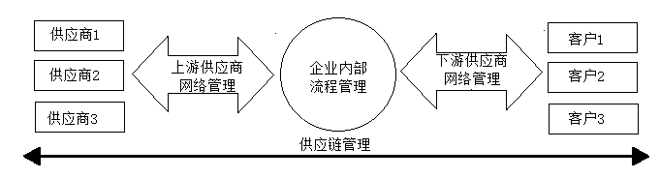

图1 供应链管理组成

供应链管理的目标就是要使整个供应链产生最大的价值，供应链的价值就是最终产品销售给用户的总收入与供应链生产产品满足客户需求所花费的总成本的差。供应链盈利是指整个供应链所有企业所共享的利润。

供应链从结构上来看就是一个网状的结构，供应链有以下特征：

1. 复杂性。供应链中包含了各种类型、各种种类、各种地方的企业，与单个企业相比来说，在结构、管理模式上来讲，供应链更为复杂。
2. 动态性。由于市场会不断的变换，所有在供应链中的企业都需要及时更新数据，实现供应链整体的最优。
3. 以满足客户需求为目标。供应链在运作过程中，都是以满足客户需求为目标。
4. 交叉性。供应链上的节点企业可能为多个供应链上的企业提供产品服务，形成了众多供应链交叉的特征。

1.2.2 供应商管理相关知识

在供应链采购管理中供应商管理是一个非常重要的问题，所有加入的企业组成的供应链中通常存在一个核心企业。其他的企业便通过完成生产、物流、零售等一系列工作，以物流和服务流为媒介实现整个供应链的价值[5]。

供应商是供应链的源头，其功能主要就是制造商品，在供应链中有很重要的地位。

传统供应商管理存在一些管理上的弊端，包括：

（1）信息共享不强

一般来说，买方和供应商之间的沟通是通过电话进行的，所以没有书面记录；所购商品及供应商信息由个人掌握，且信息不共享；此外，如果企业之间的某一个业务出现问题而又没有记录，就没有办法进行调查。

（2）采购控制一般都是事后

采购控制就是对商品进行挑选，也就是采购前看看货物，但是许多企业一般都是在采购完成后进行查看，无法在采购前进行查看。虽然在采购后进行查看会有一定效果，但是在采购前就查看会在一定程度上为企业减少不必要的一些损失，尤其如果是一个跨多地区的企业，那么采购前检查这个意义就会更加明显突出。

# 2 系统总体设计

# 2.1 系统需求分析

2.1.1 现状分析

现如今，超市连锁企业在中国已经成为了销售场上主要的经营模式，连锁企业以一个极快的速度在全国有条不紊的开分店，每个分店都有相应的营业标准，每个门店在不同的地方都有不同的经营理念；每个分店的市场定位、门店的布局、以及经营理念、员工管理方面等等都应该达到相应的标准。中国现在也有不少的连锁企业，他们根据服务的对象不同，对应的售卖商品以及商场的规模都不同，面对不同消费标准的群众，应及时进行相应的行动：比如门店要选择在交通便利，居民区人较多的地方。

连锁企业的供应商管理存在很多问题：所掌握的供应商货物的类型、价格、质量以及生产说需要的时间等等的信息不能及时获取；供应商的基本信息不完整；供应记录和历史的数据，采购情况等等都记录的不完整；企业和供应商的重要交流没有完善；双方记录统一；没有办法及时的了解供应商的信息，比如说进度等。如果单纯依靠企业内部人员没办法解决这一系列存在的问题，只能依靠计算机技术来解决所面临的问题[6]。

2.1.2 业务功能性需求

分析供应商管理需求，总结供应商管理的功能包括：

（1）注册模块：注册分为管理员注册、用户注册、供应商注册。若所注册的账号在数据库中已存在，则会提示用户名重复，请重新进行输入；若两次输入密码不同，则会提示两次密码输入不同；注册成功后，该条数据就会添加到数据库中。

（2）登录模块：分为管理员登录、用户登录、供应商登录；如果输入的账户密码，数据库中不存在，或者密码不正确都会登录失败。

（3）供应商商品信息模块：展示所有的供应商商品信息，可以对其进行删除，增加，修改，查看等。

（4）购买供应商商品模块：在该界面展示所有供应商信息，在输入搜索栏输入供应商名称进行查询之后，用户查询的供应商的所有商品信息便会该界面供应商商品栏出现，购买商品，填写购买信息，生成订单信息。

（5）物流通知模块：客户的物流模块，在该界面可以显示所有物流信息，客户可以对其进行订单号查询或运输状态查询；供应商可以修改运输状态为出货状态或到货状态，也可以删除物流信息。

（6）订单管理模块：该页面展示所有的订单信息，客户可以查看个人订单；供应商可以在其中进行新增和删除个人信息的操作。

（7）付款管理模块：可以查看当前所有付款信息，用户可以对付款信息进行删除、更改等操作，可以将付款状态从未付款更改为付款，供应商可以查看、删除、更新付款信息。

（8）发票管理模块：展示所有的发票信息，可以对其进行删除，增加，更新，查看等操作。

2.1.3 安全性需求

系统的安全是最重要的，它由一些要素来判定，只要这些要素中其中一个出现问题，那么系统的安全性就会大大降低，从而可能会造成一些很坏影响。

（1）系统安全性

密码安全保护：用户在每次注册的时候都会提供一个密码，系统会将用户提供的密码进行校验。如果密码正确，允许用户可以继续进行登录；如果密码不正确，则让用户重新输入密码，如果密码输入次数达到一定数量，则用户的访问权限就会被收回，当用户本人联系管理员后，会重新恢复权限。

口令使用：建议用户口令使用较为复杂，有字母、数字、字符混合组成的口令，这样的口令不容易被破解[7]。

（2）网络安全性

网络安全，只要是在计算机上就有被黑客攻破的风险，但是计算机不联网又是一件不可能不现实的事情，所以就要在计算机连网的时候，一方面可以关注系统物理连接，另一方面可以关注防火墙的设立，防火墙是设置在内部网和Internet之间，限制着网络的访问，在黑客入侵的时候就会有两级的防火墙，可以进一步保护数据[8]。

2.1.4 可靠性需求

（1）要能够防止用户可能的操作失误。

（2）要对数据进行检验，保证数据的有效。

（3）在数据被破坏的时候，要具有恢复数据的能力。

（4）对用户的信息进行保密，保证信息不会泄露。

（5）保证多个用户登录系统时，系统不卡顿。

2.1.5 可用性需求

（1）用户在页面上的所有操作都要给及时的反应。

（2）为了防止用户错误点击，系统可以给用户提供撤销功能。

（3）保证系统中的功能与操作保持一致，比如点击新增按钮就进行新增操作不能进行查询操作。

（4）可以帮助用户回复数据，减少损失。若无法恢复，对用户进行一些文字提示。

2.1.6 用例描述

（1）供应商/合作企业用例

供应商/合作企业包含供应商/合作伙伴的名称、地址、电话等信息。系统通过设置登录权限，用来达到维护供应商/合作伙伴的信息，业务管理员可以查看供应商/客户信息，并且可以对其信息进行删除、更改、新增操作；用户可以查看供应商信息；供应商可以查看客户信息；供应商与合作企业的信息管理用例如图2所示。



图 2 供应商与合作企业的信息管理用例图

（2）供应商采购用例

订单信息管理模块可以查看订单的所有信息，如商品名称、商品价格、地址和购买日期等，客户可以在此购买商品，在填写订单信息之后，就会新增订单信息；供应商也可以查看订单、新增订单、删除订单，供应商采购处理用例如图3所示。



图 3 供应商采购处理

（3）发货处理用例

物流信息管理模块会显示所有的物流信息，如订单号、收货地址、商品名称、运输状态等，供应商可以对其信息进行删除、更改物流运输状态，如果商品已发货就将运输状态更改为出货，商品到达目的地后将运输状态更改为到货；客户可以查看物流信息，对物流信息进行订单号查询以及运输状态查询，发货处理用例如图4所示。



图 4 发货处理用例图

（4）付款用例

付款信息管理模块会显示所有的付款信息，如订单号、商品名称、付款状态等，供应商可以对其信息进行删除以及查看；用户可以对付款信息进行删除以及更新、查看，如果用户付款信息为未付款状态，可以在付款之后通过更新将付款状态更改为付款，付款用例如图5所示。



图 5 付款用例图

（5）发票用例

实现发票信息的管理，如发票ID、收款方、付款方等，供应商可以对其信息进行删除、更改、新增；用户可以对信息进行查询，发票用例如图6所示。



图 6 发票用例图

2.2 功能设计

2.2.1功能建模

供应商管理系统在对系统进行需求分析之后，将系统分为了四个模块，分别为登录验证模块、管理员模块、客户模块、供应商模块。供应商管理系统功能如图7所示。

图 7 系统功能图

2.2.2 管理员信息管理模块

管理员管理功能包括用户/供应商信息管理、供应商/用户信息的采集、商品增加、商品信息变动、供应商状态管理等。具体包括：

（1）增加新的用户/供应商信息

（2）删除用户/供应商信息

（3）供应商新商品增加

（4）商品信息变动

（5）供应商信息查询

2.2.3 业务流程模块

通过针对企业选定的各类供应商，建立供应商管理门户，管理供应商信息，对供应商的供货进度进行跟踪和管理。供应商的供应过程按照类别设置不同的里程碑节点，形成货品的交付进度。通过采集相关信息，实现对交付进度的查看、提醒、预警，最终形成各个订单交付进度的综合看板。

系统主要实现的功能包括处理采购订单，发货管理，收货管理，付款管理功能。系统的业务流程大体为通过订单管理模块实现向供应商下订单的功能；供应商确定订单后，可以生成物流信息；供货商送货到制定地点后，发货单确认完成，收货点生成单据；企业按照收货单据付款，业务处理流程如图8所示。

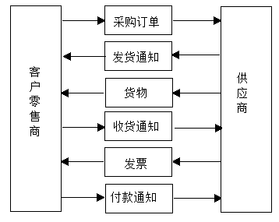

图 8 业务处理流程

2.3 系统数据流图

2.3.1 顶层数据流图

顶层数据流图是管理员、客户、供应商三者之间的数据交互，顶层数据流如图9所示。



图 9 顶层数据流图

2.3.2 一层数据流图

该系统功能，除了登录与注册之外，还包括订单信息管理模块、商品信息管理模块、付款信息管理模块、发票信息管理模块、物流信息管理模块等功能模块。

（1）订单信息管理模块

客户在系统的商品信息模块对商品进行购买，将购买订单信息进行发布，让供应商可以浏览和修改。

（2）商品信息管理模块

供应商在系统的商品信息模块对商品进行更新、上新、删除等功能，可以供客户查询。

（3）付款信息管理模块

客户可以对购买商品的订单信息进行付款操作。

（4）发票信息管理模块

供应商在发票信息模块对发票信息进行发布，可以供客户进行浏览。

（5）物流信息管理模块

供应商实现物流信息、物流输状态的管理。

顶级数据流图可以分解为一层数据流图，一层数据流如图10所示。

图 10 一层数据流图

2.3.3 二层数据流图

二层数据流图是对一层数据流图的再次分解，根据需求可以将一层数据流图中的操作过程进行细化，得出二层数据流图。

1. 商品信息二层数据流图

将商品信息管理进行细化得到商品信息管理的二层数据流图，商品信息二层数据流如图11所示。



图 11 商品信息二层数据流图

1. 订单信息二层数据流图

将订单信息管理进行细化得到订单信息管理的二层数据流图，订单信息二层数据流如图12所示。



图 12 订单信息二层数据流图

（3）发票信息二层数据流图

将发票信息管理进行细化得到发票信息管理的二层数据流图，发票信息二层数据流如图13所示。



图 13 发票信息二层数据流图

# 3 系统设计

3.1 业务流程

3.1.1 登录模块

登录模块活动图如下图，在登录界面填写账号密码，并且选择以什么身份登录，比如管理员登录、供应商登录等，点击登录按钮，提交信息，系统便在数据库中查询这个账号与密码正确与否，返回查询到的密码进行验证，若账号密码正确则登录成功，否则登陆失败，登录活动图如图14所示。



图 14 登录模块活动图

登录模块时序图如下图，再登录界面，输入账号密码进行登录，登录时序图如图15所示。



图 15 登录时序图

3.1.2 注册模块

注册模块时序图如下图，再注册界面，填写相关信息进行注册，注册时序图如图16所示。



图 16 注册时序图

注册模块活动图如下图，点击注册按钮，选择注册身份，例如管理员注册、客户注册等，在进入注册界面后，按提示要求输入信息，点击注册，系统会去数据库中查询是否有这个账户存在，没有则注册成功；存在则提醒注册账户已存在，重新注册。若密码两次输入不同，系统也会提醒密码不同，重新输入。如果信息没有问题，则将数据添加到数据库，及注册成功，注册活动图如图17所示。



图 17 注册模块活动图

3.1.3 查询模块

查询模块时序图如下图，再查询界面，在文本框输入要查询的信息，点击查询，查询时序图如图18所示。



图 18 查询时序图

查询模块活动图如下图，如果需要查询信息，首先在文本框中输入需要查询的关键字，然后点击“查询”，然后系统将关键字与数据库中的数据进行比较匹配，找到符合要求的数据，返回所查询到的结果，查询活动图如图19所示。



图 19 查询模块活动图

3.1.4 更改模块

更改模块时序图如下图，点击更改按钮，进入更改界面，修改要更改的信息，点击更改，更改时序图如图20所示。



图 20 更改时序图

更改模块活动图如下图，在信息浏览界面，会显示所有的信息详情，鼠标点击在所要修改的某行数据上，点击更改，跳转到更改信息界面，更改所要修改的数据，修改完成后点击修改，系统会将数据库中所对应的信息更改，返回结果，修改成功，在信息浏览界面可以查看信息已更改，更改活动图如图21所示。



图 21 更改模块活动图

3.1.5 订单通知模块

订单模块活动图如下图，客户查看订单信息，用户可以删除订单，删除成功则退出，否则重新删除；新建订单时通过购买界面新增订单的信息，供应商查看订单信息，可以选择删除订单等操作，订单通知活动图如图22所示。



图 22 订单通知活动图

3.1.6 付款通知模块

付款模块活动图如下图，用户点击付款按钮，系统就会在数据库中修改付款状态，付款状态更改为已付款，修改成功后返回结果，显示已付款，付款通知活动图如图23所示。



图 23 付款通知活动图

3.2 数据库设计

3.2.1 概念结构设计

通过对基于供应链的供应商管理系统进行需求分析和系统设计之后，就要对系统进行数据库设计，数据库中的ER图可以清楚的描述实体与各个属性之间的关系。

1. 客户基本信息实体属性

客户基本信息实体属性图如图24所示。



图 24 客户基本信息实体属性图

1. 供应商基本信息实体属性

供应商基本信息实体属性图如图25所示。



图 25 供应商基本信息实体属性图

1. 管理员基本信息实体属性

管理员基本信息实体属性图如图26所示。



图 26 管理员基本信息实体属性图

1. 商品信息实体属性

商品信息实体属性图如图27所示。



图 27 商品信息实体属性图

1. 订单信息实体属性

订单信息实体属性图如图28所示。



图 28 订单信息实体属性图

1. 付款信息实体属性

付款信息实体属性图如图29所示。



图 29 付款信息实体属性图

1. 发票信息实体属性

发票信息实体属性图如图30所示。



图 30 发票信息实体属性图

1. 系统E-R图

系统E-R图如图31所示。



图 31 系统E-R图

3.2.2 逻辑结构设计

根据上述的实体属性图，可以将其转换为如下关系模式：

客户(客户ID，客户名称，客户地址，客户电话，客户邮箱，客户密码)；

管理员(管理员ID，管理员姓名，管理员性别，管理员电话，管理员密码)；

商品(商品ID，商品名称，供应商ID，商品价格，商品描述，商品库存)；

付款(付款Id，订单号，商品名称，商品数量，商品价格，客户地址)；

发票(发票单号，收款方，付款方，商品名称，价格，备注)；

供应商(供应商ID，供应商名称，供应商地址，供应商电话，供应商密码，供应商类型)；

订单(订单号，客户ID，客户名称，客户电话，客户地址，商品名称，数量，订单日期，商品价格，运输状态)；

3.2.3 物理结构设计

（1）订单表

订单表管理订单信息，如订单号、客户ID、客户名称、运输状态等信息，订单号为主键，订单表如图表1所示。

表 1 订单表

|  |  |  |  |
| --- | --- | --- | --- |
| 字段名 | 数据种类 | 备注 | 字段含义 |
| Order_id | Varchar(50) | 主键 | 订单号 |
| Cust_id | Varchar(50) | 非空 | 客户ID |
| Cust_name | Varchar(50) | 非空 | 客户名称 |
| Cust_phone | Varchar(50) | 非空 | 客户电话 |
| Cust_address | Varchar(50) | 非空 | 客户地址 |
| Prod_name | Varchar(50) | 非空 | 商品名称 |
| quantity | Int(4) | 非空 | 数量 |
| Order_data | Datetime(8) | 非空 | 订单日期 |
| Prod_price | Money(8) | 非空 | 商品价格 |
| transport | Varchar(50) | 非空 | 运输状态 |

（2）付款表

付款表管理付款信息，如付款ID、订单号、商品名称、客户地址等信息，付款ID为主键，付款表如图表2所示。

表 2 付款表

|  |  |  |  |
| --- | --- | --- | --- |
| 字段名 | 数据种类 | 备注 | 字段含义 |
| Pay_id | Varchar(50) | 主键 | 付款ID |
| Order_id | Varchar(50) | 非空 | 订单号 |
| Prod_name | Varchar(50) | 非空 | 商品名称 |
| Prod_quantity | Int(4) | 非空 | 商品数量 |
| Prod_price | Money(8) | 非空 | 商品价格 |
| Pay_state | Varchar(50) | 非空 | 客户地址 |

（3）发票表

发票表管理物流信息，如发票单号、收款方、付款方等信息，发票单号为主键，发票表如图表3所示。

表 3 物流表

|  |  |  |  |
| --- | --- | --- | --- |
| 字段名 | 数据种类 | 备注 | 字段含义 |
| invo_id | Varchar(50) | 主键 | 发票单号 |
| Collection | Varchar(50) | 非空 | 收款方 |
| Payment | Varchar(50) | 非空 | 付款方 |
| Prod_name | Varchar(50) | 非空 | 商品名称 |
| price | Money(8) | 非空 | 价格 |
| Remarks | Varchar(50) | 非空 | 备注 |

（4）管理员表

管理员表管理管理员信息，如管理员ID、管理员姓名、管理员密码等信息，管理员ID为主键，管理员表如图表4所示。

表 4 管理员表

|  |  |  |  |
| --- | --- | --- | --- |
| 字段名 | 数据种类 | 备注 | 字段含义 |
| admin_id | Varchar(50) | 主键 | 管理员ID |
| admin_name | Varchar(50) | 非空 | 管理员姓名 |
| admin_sex | Char(3) | ([sex]='男' OR [sex]='女') | 管理员性别 |
| admin_phone | Varchar(50) | 非空 | 管理员电话 |
| admin_psw | Varchar(50) | 非空 | 管理员密码 |

（5）客户表

客户表管理客户信息，如客户ID、客户名称、客户密码等信息，客户ID为主键，客户表如图表5所示。

表 5 客户表

|  |  |  |  |
| --- | --- | --- | --- |
| 字段名 | 数据种类 | 备注 | 字段含义 |
| Cust_id | Varchar(50) | 主键 | 客户ID |
| Cust_name | Varchar(50) | 非空 | 客户名称 |
| Cust_address | Varchar(50) | 非空 | 客户地址 |
| Cust_phone | Varchar(50) | 非空 | 客户电话 |
| Cust_psw | Varchar(50) | 非空 | 客户密码 |
| Cust_emial | Varchar(50) | 非空 | 客户邮箱 |

（6）供应商表

供应商表管理供应商信息，如供应商ID、供应商名称、供应商地址等信息，供应商ID为主键，供应商表如图表6所示。

表 6 供应商表

|  |  |  |  |
| --- | --- | --- | --- |
| 字段名 | 数据种类 | 备注 | 字段含义 |
| Sup_id | Varchar(50) | 主键 | 供应商ID |
| Sup_name | Varchar(50) | 非空 | 供应商名称 |
| Sup_address | Varchar(50) | 非空 | 供应商地址 |
| Sup_phone | Varchar(50) | 非空 | 供应商电话 |
| Sup_psw | Varchar(50) | 非空 | 供应商密码 |
| Sup_type | Varchar(50) | 非空 | 供应商类型 |

（7）供应商商品表

供应商商品表管理订单信息，如商品ID、商品名称、商品描述等信息，商品ID为主键，供应商商品表如图表7所示。

表 7 供应商商品表

|  |  |  |  |
| --- | --- | --- | --- |
| 字段名 | 数据种类 | 备注 | 字段含义 |
| Prod_id | Varchar(50) | 主键 | 商品ID |
| Prod_name | Varchar(50) | 非空 | 商品名称 |
| Vend_id | Varchar(50) | 非空 | 供应商ID |
| Prod_price | Money(8) | 非空 | 商品价格 |
| Prod_desc | Varchar(50) | 非空 | 商品描述 |
| Prod_stock | Varchar(50) | 非空 | 商品库存 |

4 系统实现

4.1 登录界面

系统登录界面如图32所示。

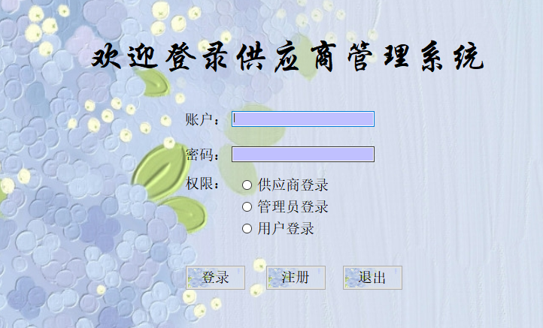

图 32 登录界面

用户在这个界面中心输入个人账号密码并选择以什么身份登录系统，账号密码正确且身份存在则登录成功，跳转到登录界面；否则登录失败。如以管理员身份登录成功后进入系统界面如图33所示。

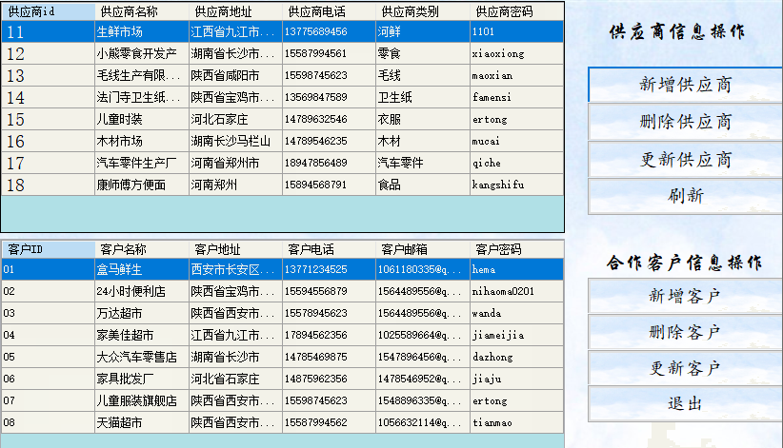

图 33 管理员登录界面

4.2 注册界面

点击登录界面的注册按钮，会弹出一个界面，选择以什么身份注册，如果选择以用户身份进行注册，则会跳转到相应的用户专属注册界面，用户注册界面如图34所示。

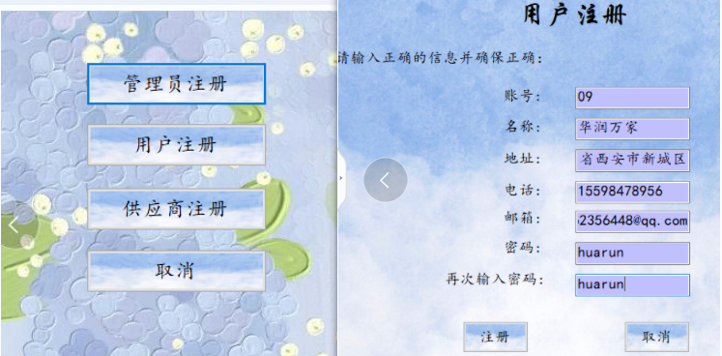

图 34 用户注册

用户、管理员、供应商注册成功后，点击注册会将数据加入到数据库中，如果注册是的账号已经存在，则会提示用户名已存在，请重新输入。若两次输入的密码输入不一样也会提醒密码输入不同，如图35所示。

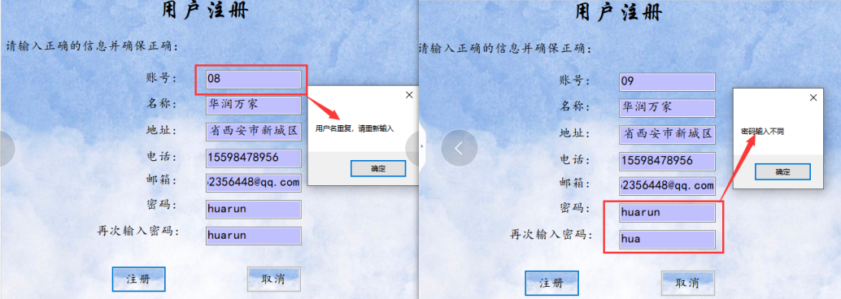

图 35 注册的限制

4.3 管理员界面

管理员界面会进入后会直接显示供应商信息以及客户信息，这个界面可以对信息进行一定的新增，删除，更新的操作，管理员界面如图36所示。



图 36 管理员界面

点击“新增供应商”，填写供应商信息，点击“新增”，即可添加新的供应商信息到数据库，并且在管理员界面显示是该条信息。新增供应商具体实现如图37所示。

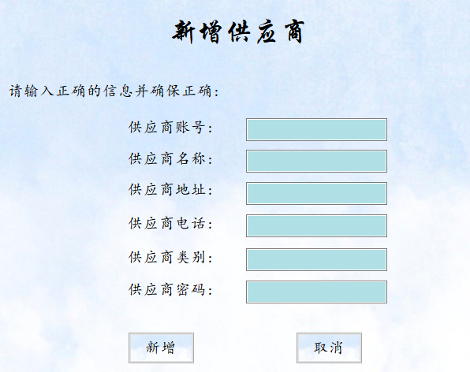

图 37 新增供应商

点击“更新供应商”，修改供应商信息，点击“更新”，即可修改供应商信息到数据库，并且在管理员界面显示是该条修改信息。更改供应商具体实现如图38所示。

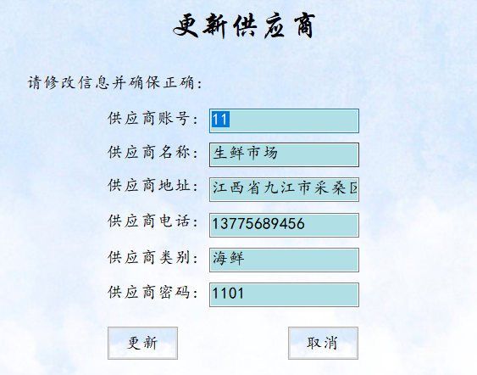

图 38 更改供应商

4.4 用户界面

用户界面登录，首先会注意到所有供应商的信息，其次用户可以进行查看供应商商品信息，订单信息，物流信息，付款信息，发票信息等操作，用户登录界面如图39所示。

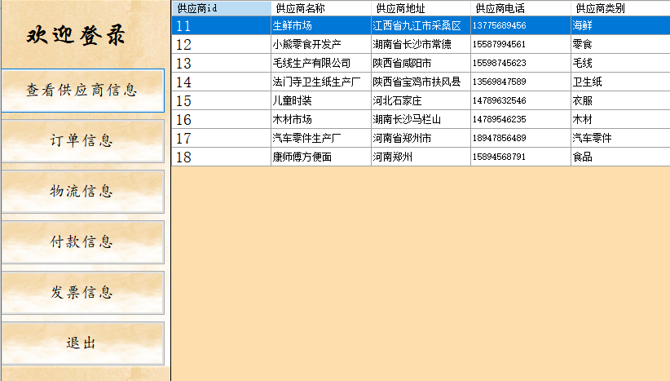

图 39 用户登录界面

供应商信息界面进去会显示供应商信息，以及一个空的供应商商品栏，供应商信息界面如图40所示。

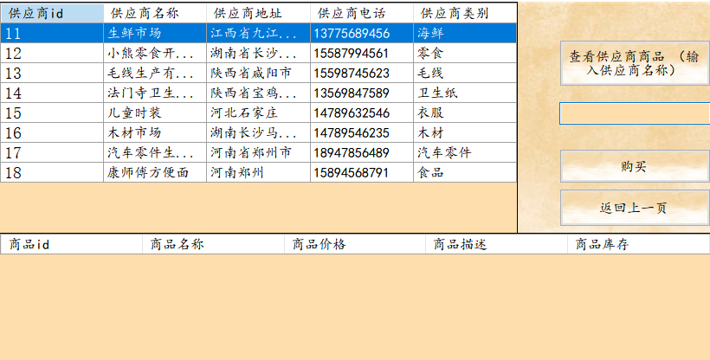

图 40 供应商信息界面

在搜索框输入搜索数据，对应供应商的商品信息会显示在供应商商品栏，如图41所示。点击购买按钮，系统跳转到填写订单的页面，填写信息成功后，生成新的订单。

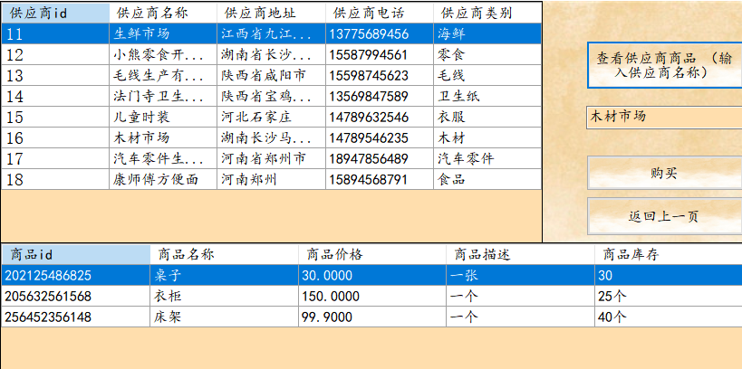

图 41 查询商品信息

点击“付款信息”，付款信息界面会显示所有的付款信息，并可对其进行删除以及更新。点击付款按钮，则对应订单的付款状态从未付款变成付款，付款界面如图42所示。

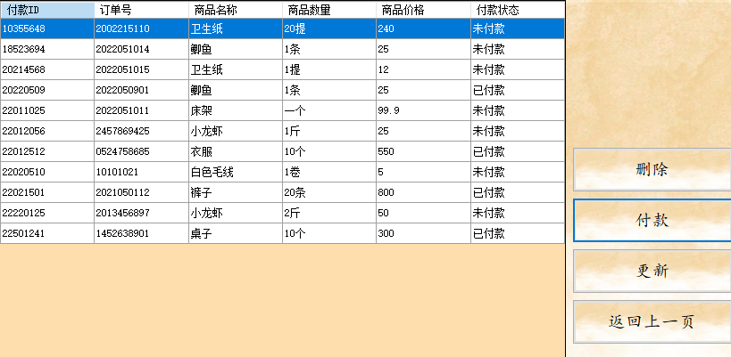

图 42 付款界面

点击“物流信息”，显示订单的物流信息，并且可以通过订单以及运输状态进行订单物流信息的查询，物流信息界面如图43所示。

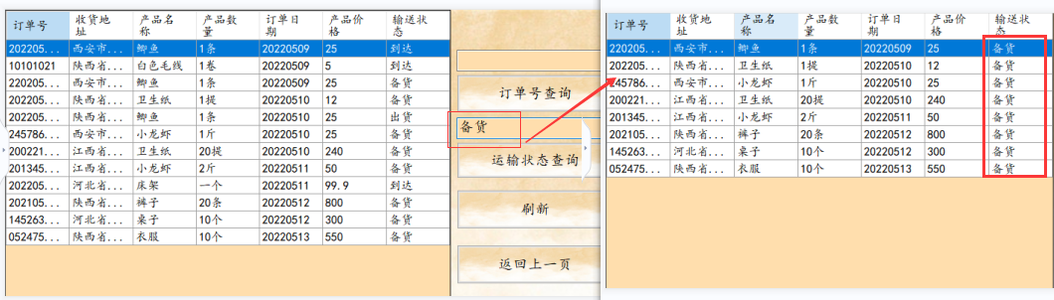

图 43 物流查询界面

4.5 供应商界面

供应商登录系统首先会显示当前供应商所有商品的信息，其次用户可以查看已签订的订单信息、物流信息、付款信息、商品信息、发票信息等。供应商界面如图44所示。

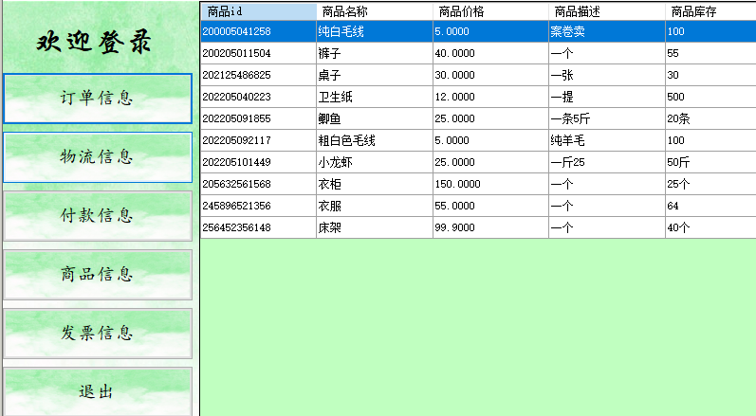

图 44 供应商界面

供应商登录后，点击“订单信息”，可以对订单信息进行删除以及添加操作，订单信息界面如图45所示。

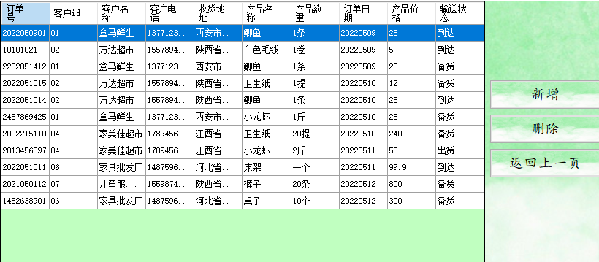

图 45 订单信息界面

点击“物流信息”，物流信息界面会显示所有物流信息。点击对应的出货、到货按钮，可以更改订单的物流状态。物流信息界面如图46所示。

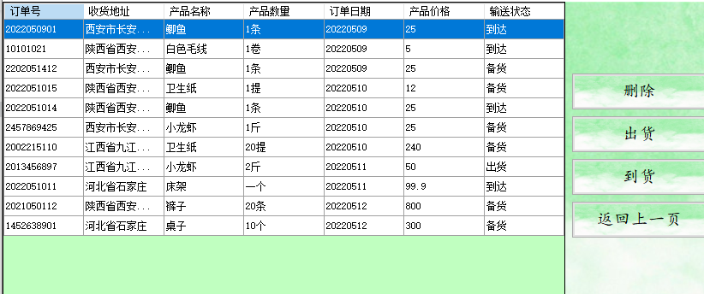

图 46 物流信息界面

点击“商品信息”，显示所有商品信息，可以对其进行删除、更新、新增操作，商品信息界面如图47所示。

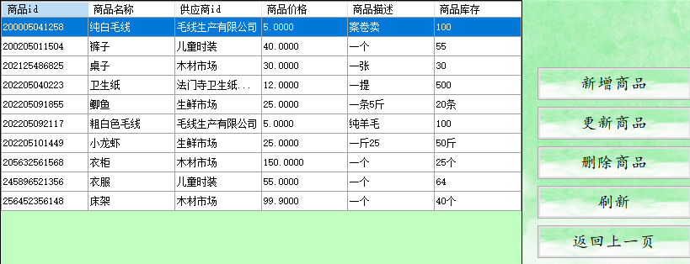

图 47 商品信息界面

5 系统测试

## 5.1 测试说明

软件测试的目的是查找该软件的错误，以避免系统出现重大失误，软件测试一般在设计编码阶段之后进行。在整个软件开发的过程中，软件测试是非常重要的一项工作。一般将测试分为几个阶段：单元测试、集成测试、系统测试、验收测试等。

对本系统进行测试时，根据黑盒测试的思想，选择典型测试用例对系统功能进行验证。

5.2 功能测试

**5.2.1 用户注册与登录功能测试**

对系统用户注册及注册后的系统登录功能进行测试，检查用户在注册登录时后是否达到想要的效果，用户注册登录功能测试用例如表8所示。

表 8 用户注册登录

|  |  |  |  |  |
| --- | --- | --- | --- | --- |
| 用例编号 | U01 | | | |
| 功能描述 | 注册并登录成功 | | | |
| 用例目的 | 是否达到预期效果 | | | |
| 前提条件 | 服务器以及数据库都处于开启状态 | | | |
| 子用例编号 | 输入/动作 | 期望输出 | 实际输出 | 状态 |
| U01-1 | 输入两次密码不同 | 弹出提示，提示密码不同 | 弹出提示，提示密码不同 | 通过 |
| U01-2 | 账户已存在 | 弹出提示，提示账户已存在 | 弹出提示，提示账户已存在 | 通过 |
| U01-3 | 输入正确的账号密码 | 到达供应商/用户界面 | 到达供应商/用户界面 | 通过 |

**5.2.2 管理员功能测试**

测试管理员界面是否可以完成管理员新增、删除功能，以及修改供应商/客户信息、综合信息展示等功能是否能达到期望效果，管理员功能测试用例如表9所示。

表 9 管理员功能测试用例

|  |  |  |  |  |
| --- | --- | --- | --- | --- |
| 用例编号 | U02 | | | |
| 功能描述 | 更改管理员功能的信息 | | | |
| 测试目的 | 是否能够成功更改信息并且查询 | | | |
| 测试前提 | 数据库打开，服务器打开 | | | |
| 子用例编号 | 输入动作 | 期望输出 | 实际输出 | 状态 |
| U02-1 | 将鼠标点击在某行数据上，点击更新跳转到更新页面，点击修改按钮 | 修改成功，在界面可以查看更改信息 | 修改成功，在界面可以查看更改信息 | 通过 |
| U02-2 | 将鼠标点击在某行数据上，点击删除按钮 | 删除成功，界面没有该条信息 | 删除成功，界面没有该条信息 | 通过 |
| U02-3 | 点击新增信息按钮，跳转到添加页面，点击添加按钮 | 添加成功，界面中新增加了该条信息 | 添加成功，界面中新增加了该条信息 | 通过 |
| U02-4 | 展示供应商/客户信息 | 进入到管理员界面，信息全部展示在该界面 | 进入到管理员界面，信息全部展示在该界面 | 通过 |

**5.2.3 供应商功能测试**

检测供应商界面是否可以完成页面之间跳转，以及展示供应商商品信息是否能达到期望效果，供应商功能测试用例如表10所示。

表 10 供应商功能测试用例

|  |  |  |  |  |
| --- | --- | --- | --- | --- |
| 用例编号 | U03 | | | |
| 功能描述 | 供应商功能页面跳转 | | | |
| 测试目的 | 是否能够成功跳转页面并且展示信息 | | | |
| 测试前提 | 数据库打开，服务器打开 | | | |
| 子用例编号 | 输入动作 | 期望输出 | 实际输出 | 状态 |
| U03-1 | 点击订单信息按钮 | 跳转到订单信息页面 | 跳转到订单信息页面 | 通过 |
| U03-2 | 点击物流/付款信息按钮 | 跳转到物流/付款信息页面 | 跳转到物流/付款信息页面 | 通过 |
| U03-3 | 点击退出按钮 | 回到登录界面 | 回到登录界面 | 通过 |
| U03-4 | 展示供应商商品信息 | 进入到供应商界面，信息全部展示在该界面 | 进入到供应商界面，信息全部展示在该界面 | 通过 |

**5.2.4 购买商品功能测试**

检测购买商品功能的正确性，以及展示、查询供应商商品信息是否能达到期望效果，购买商品功能测试用例如表11所示。

表 11 购买商品功能测试用例

|  |  |  |  |  |
| --- | --- | --- | --- | --- |
| 用例编号 | U04 | | | |
| 功能描述 | 用户购买商品功能 | | | |
| 测试目的 | 是否能够购买商品，并查询展示所有商品信息 | | | |
| 测试前提 | 数据库打开，服务器打开 | | | |
| 子用例编号 | 输入动作 | 期望输出 | 实际输出 | 状态 |
| U04-1 | 在文本框输入关键词，点击查询 | 所查询供应商的所有商品信息展示在该界面 | 所查询供应商的所有商品信息展示在该界面 | 通过 |
| U04-2 | 点击购买按钮 | 跳转购买界面 | 跳转购买界面 | 通过 |
| U04-3 | 填写订单信息，点击购买 | 购买成功 | 购买成功 | 通过 |
| U04-4 | 展示供应商信息 | 信息全部展示在该界面 | 信息全部展示在该界面 | 通过 |

**5.2.5 物流查询功能测试**

物流查询界面对物信息的查询功能进行测试，测试用例如表12所示。

表 12 物流查询功能测试用例

|  |  |  |  |  |
| --- | --- | --- | --- | --- |
| 用例编号 | U05 | | | |
| 功能描述 | 用户物流查询功能 | | | |
| 测试目的 | 是否能够查询信息 | | | |
| 测试前提 | 数据库打开，服务器打开 | | | |
| 子用例编号 | 输入动作 | 期望输出 | 实际输出 | 状态 |
| U05-1 | 在第一个文本框输入订单号，点击订单号查询 | 该订单号的所有信息 | 该订单号的所有信息 | 通过 |
| U05-2 | 在第二个文本框输入“到达”，点击运输状态查询 | 运输状态为“到达”的所有订单信息 | 运输状态为“到达”的所有订单信息 | 通过 |

**5.2.6 供应商物流状态管理测试**

检测供应商物流状态管理功能实现物流运输状态的修改、删除及查询，供应商物流状态管理测试用例如表13所示。

表 13 供应商物流状态管理测试用例

|  |  |  |  |  |
| --- | --- | --- | --- | --- |
| 用例编号 | U06 | | | |
| 功能描述 | 供应商物流状态功能 | | | |
| 测试目的 | 是否能够完成运输状态的修改及查询 | | | |
| 测试前提 | 数据库打开，服务器打开 | | | |
| 子用例编号 | 输入动作 | 期望输出 | 实际输出 | 状态 |
| U06-1 | 展示订单信息 | 订单信息全部展示在该界面 | 订单信息全部展示在该界面 | 通过 |
| U06-2 | 将鼠标点击在某行数据上，点击出货按钮 | 输送状态更改为出货 | 输送状态更改为出货 | 通过 |
| U06-3 | 将鼠标点击在某行数据上，点击到货按钮 | 输送状态更改为到货 | 输送状态更改为到货 | 通过 |
| U06-4 | 将鼠标点击在某行数据上，点击删除按钮 | 删除成功，界面没有该条信息 | 删除成功，界面没有该条信息 | 通过 |

## 5.3 测试总结

通过对系统各个功能的测试，验证系统满足设计要求，有较好的页面布局，兼容性良好，注册登录以及其他管理功能都可以正常的运行，基本达到系统的而设计目标。

6 结论

随着社会的发展和市场全球化的形成，顾客和市场的营销理念非常的深入人心，致使企业越来越重视对供应链的管理，要有明确的目标，就是要清楚供应链与供应商之间的关系以及供应商是如何处理业务。随着各区域间经济交流的不断进行，商品流通和信息流通也在不断的发展，零售业逐步转向了连锁经营，提高合作经营能力，实现规模经营效益。在供应商管理这个环节，智能管理的手段越来越受重视，因此我们利用计算机所具备的存储空间、高效的处理能力、简洁明了的可视化数据和可靠的安全性等优势来管理供应商的业务，以达到对资源的充分合理利用，从而真正实现减少劳动力的同时提高质量的目的。同时企业可以通过系统对供应商库存数据的查询、出货信息的查询、价格变动的查询、确定订单的查询等一系列相关的供应商信息，并根据供应商的库存情况制定相应的采购产品计划，避免盲目存货。

论文按照软件工程的设计思想，从需求分析、系统设计、功能实现、功能测试等方面进行描述。首先对课题的研究背景及意义、供应商与供应链的相关理论进行介绍；其次利用用例图、功能建模、业务流程分析等完成系统的需求分析；从功能实现的角度对各基本功能的实现思路、各功能的业务流程、数据库表设计等方面进行分析设计；最后对系统各个功能的实现效果进行了较详尽的测试。

设计完成的系统存在一些不足，如未考虑在线支付、电子汇款等功能，信息安全问题等，在系统开发时并没有更深入的研究。

# 参考文献

1. 谭新明.供应链管理中供应商的选择与管理[J].经贸实践,2018(13):27-40.
2. 李荣敏.张晶晶.供应商管理中存在的问题与对策分析[J].今日湖北旬刊,2014(3)：39-42.
3. 戴一理.关于供应商选择中的供应链管理要求[J].科技视界,2019(26):63-65.
4. 王玉.基于供应链的公司采购管理研究[J].中国市场,2022(07):23-30.
5. 王子都.供应链及其管理探析[J].中国市场,2022(08):40-45.
6. 张梦媛.供应链中最优供应商选择的研究[J].价值工程,2022,41(13):35-37.
7. 王玉.基于供应链的公司采购管理研究[J].中国市场,2022(07):134-135.
8. 滕群辉.企业供应链中的外资供应商采购风险管理与控制[J].中国物流与采购,2022(07):72-73.
9. 葛冬雨.新零售模式下供应商管理库存运行机制研究[D].安徽：安徽财经大学,2021.
10. 石义园.海工装备研制多级供应商协同项目进度管理技术应用研究[D].上海：上海交通大学,2019.
11. [丁春霞](https://jour.duxiu.com/searchThesis?sw=%E4%B8%81%E6%98%A5%E9%9C%9E&ecode=utf-8&channel=searchThesis&Field=2" \t "https://jour.duxiu.com/_blank).连锁企业供应商管理系统的设计与实现[D].复旦：[复旦大学](https://jour.duxiu.com/searchThesis?sw=%E5%A4%8D%E6%97%A6%E5%A4%A7%E5%AD%A6&ecode=utf-8&channel=searchThesis&Field=7" \t "https://jour.duxiu.com/_blank),2007.
12. 崔娜.连锁超市供应商结算管理系统的设计与实现[D].北京：北京邮电大学,2010.
13. NagyBota Stefan,Moldovan Liviu. Key Differences and Common Aspects of Logistics and Supply Chain Management[J]. Acta Marisiensis. Seria Technologica,2022,19(1):130-180.
14. Ahmed Muhammad Usman,Shafiq Asad,Mahmoodi Farzad. The role of supply chain analytics capability and adaptation in unlocking value from supply chain relationships[J]. Production Planning & Control,2022,33(8):250-300.
15. Lalit Kumar Pothal,Sushanta Tripathy,Aishwarya Dash. A causal relationship among the key factors of supplier relationship management: a fuzzy DEMATEL approach[J]. International Journal of Procurement Management,2020,13(3):480-496.

# 致 谢

在大四即将毕业之际，在这儿我要感谢我可爱的室友们，是他们让我大学四年的生活变的完整，回望大学刚入学第一次进宿大家相互打招呼的羞涩到现在即将离校的种种不舍，热泪盈眶；另外我还要感谢我在大一大二期间加入的学生组织——社团联合会，大学四年中从大一到大二在社团联合会中逐渐从部员成长为了部长，经历丰富精彩，跟着学长学姐们遇到了各种各样的事和各种各样的人，虽然占去了我大学中一半的时间，但也算是提前锻炼了我在职场处世的能力和面对问题积极思考解决问题的能力。其次每次在校期间都会或多或少长胖，后来我想了一下，可能是因为母校西安财经大学一号餐厅的螺蛳粉和二号餐厅香锅麻辣拌味道太香太养人了吧，即使现在临近毕业我的体重又回到了入学时差不多的数值，不过我的苗条体质已经一去不复返了，总是要很苦恼的控制饮食，只能留着悔恨的口水说着自己不忘初心了。

独自撰写一整篇毕业论文，问题便层出不穷，令我彻底认识到了还有许多不足，总是会遇到自己不了解的问题。在这个期间我花费了大量的时间去翻阅文献，调试程序，在这个过程中确实学到了很多东西，弥补了自身很多的不足。另外在整个大四撰写论文期间十分感谢李建廷老师在我撰写毕业论文期间的指导和关心，在每次开完指导小组会议之后，老师总会去询问一下我们在就业或升学方面有没有什么问题或苦恼，随后便会以一个过来人的身份毫无保留的向我们分享他的人生经验。

回望四年，有丰富多彩的回忆，遇到了形形色色的人，从一个初入大学的萌新到一个即将踏入社会的老学姐，也算是经历了许多。感谢在这四年里默默支持我的家人；感谢在这四年里培养我成长起来的母校；也感谢在这四年里帮助我解决困难的老师、学长学姐和学妹学弟们。

来日方长，期待各位与我都将变成更好的自己！也期待春暖花开，疫情退散之时，这人间仍是星河滚烫，水木清华，江山如故！